NEFORMALUSIS UGDYMAS: PROFILAKTINIS DARBUOTOJŲ TESTAVIMAS

Paskutinis teisės akto pakeitimas: 2021 m. kovo 23 d. Nr. XIV-195

18 straipsnis
1. Darbų ir veiklos sričių, kuriose leidžiama dirbti darbuotojams, tik iš anksto pasitikrinusiems ir vėliau periodiškai besitikrinantiems, ar neserga užkrečiamosiomis ligomis, sąrašą, taip pat Darbų ir veiklos sričių, kuriose leidžiama dirbti darbuotojams, pasitikrinusiems ir (ar) periodiškai besitikrinantiems, ar neserga užkrečiamąja liga, dėl kurios yra paskelbta valstybės lygio ekstremalioji situacija ir (ar) karantinas, sąrašą, darbuotojų tikrinimosi tvarką nustato Vyriausybė.
Paskutinis teisės akto pakeitimas: 2021 m. kovo 26 d. Nr. 178

2. Darbai ir veiklos, kuriose leidžiama dirbti darbuotojams, periodiškai besitikrinantiems, ar neserga užkrečiamąja liga, dėl kurios yra paskelbta valstybės lygio ekstremalioji situacija ir (ar) karantinas:
2.3. švietimo paslaugos ir veikla:
2.3.1. švietimo įstaigų, laisvojo mokytojo veikla ir kitų švietimo teikėjų švietimo veikla;
2.3.2. valymo, maisto tiekimo ar kitos paslaugos, teikiamos švietimo įstaigose ir kituose švietimo teikėjuose.

- Darbuotojų sąrašus sudaro ir atnaujina darbdavys bei informuoja sąrašuose nurodytus darbuotojus apie pareigą atlikti sveikatos patikrinimą.
- Periodiniai sveikatos patikrinimai atliekami ne dažniau kaip kas 7 dienas ir ne rečiau kaip kas 10 dienų nuo paskutinio sveikatos patikrinimo. Sveikatos patikrinimai atliekami iki paskelbtos valstybės lygio ekstremaliosios situacijos ir (ar) karantino dėl užkrečiamosios ligos pabaigos, atsižvelgiant į tai, kuris iš jų baigiasi vėliau.
- Sveikatos patikrinimai neatliekami darbuotojams, kurie persirgo užkrečiamąja liga arba kurie buvo paskiepyti užkrečiamosios ligos vakcina pagal skiepijimo schemą (daugiau informacijos žr. žemiau). Darbuotojai darbdaviui turi pateikti dokumentus, patvirtinančius šias aplinkybes.
- Sveikatos patikrinimai atliekami asmens sveikatos priežiūros įstaigose. Darbuotojų, kurie privalo pasitikrinti, sveikatos duomenys tvarkomi Elektroninės sveikatos paslaugų ir bendradarbiavimo infrastruktūros informacinėje sistemoje (toliau – ESPBI IS).
- Darbuotojai, kurie privalo pasitikrinti, darbdaviui turi pateikti sveikatos patikrinimo rezultatus iš ESPBI IS.
- Darbdavys privalo užtikrinti, kad Darbų sąraše nurodytus darbus dirbtų tik sveikatą pasitikrinę darbuotojai, nesergantys užkrečiamąja liga, dėl kurios yra paskelbta valstybės lygio ekstremalioji situacija ir (ar) karantinas.
- Darbuotojų, kurie privalo pasitikrinti, sveikatos patikrinimai finansuojami valstybės biudžeto lėšomis.
Paskutinis teisės akto pakeitimas: 2021 m. kovo 26 d. Nr. V-656

TYRIMŲ RUŠYS:

- Esamai COVID-19 ligai (koronaviruso infekcijai) nustatyti:
- SARS-CoV-2 (2019-nCoV) RNR nustatymas tikralaikės PGR metodu (toliau – PGR tyrimas),
- greitasis SARS-CoV-2 (2019-nCoV) RNR nustatymas tikralaikės PGR metodu, kai tyrimo trukmė analizatoriuje ne ilgesnė kaip 90 min. (toliau – greitasis PGR tyrimas),
- nosiaryklės ir ryklės ar nosies landos tepinėlių ėminių kaupinių tyrimas SARS-CoV-2 (2019-nCoV) RNR nustatyti tikralaikės PGR metodu (toliau – kaupinių PGR tyrimas),
- greitasis SARS-CoV-2 antigeno testas ir laboratorijoje atliekamas antigeno tyrimas (toliau – antigeno testas).
- Buvusiai COVID-19 ligai (koronaviruso infekcijai) nustatyti:
- serologiniai imunologiniai tyrimai, kai nustatomi anti-S, anti-S1 arba anti-RBD IgG antikūnai prieš SARS-CoV-2 (toliau – serologiniai tyrimai).

! Profilaktiniai tyrimai neatliekami asmenims:
- kuriems prieš mažiau nei 180 dienų COVID-19 liga (koronaviruso infekcija) buvo patvirtinta esamai COVID-19 ligai (koronaviruso infekcijai) nustatyti nurodytais tyrimų metodais ( tyrimai pažymėti mėlyna spalva);
- kurie prieš mažiau nei 180 dienų buvo paskiepyti COVID-19 ligos (koronaviruso infekcijos) vakcina pagal pilną skiepijimo schemą;
- kurie prieš mažiau nei 60 dienų yra gavę teigiamą serologinio tyrimo atsakymą ( tyrimai pažymėti žalia spalva);

Periodiniai profilaktiniai tyrimai atliekami pagal žemiau pateiktą algoritmą:

Registracija į mobilųjį punktą vykdoma per Karštąją liniją 1808, asmeniui savarankiškai registruojantis telefonu ar elektroniniu būdu per el. nuorodą: https://1808.lt/ (žiūrėti pav. žemiau).
! Registruojantis el. būdu tapatybė nustatoma naudojant elektroninį parašą arba elektroninės bankininkystės sistemas.

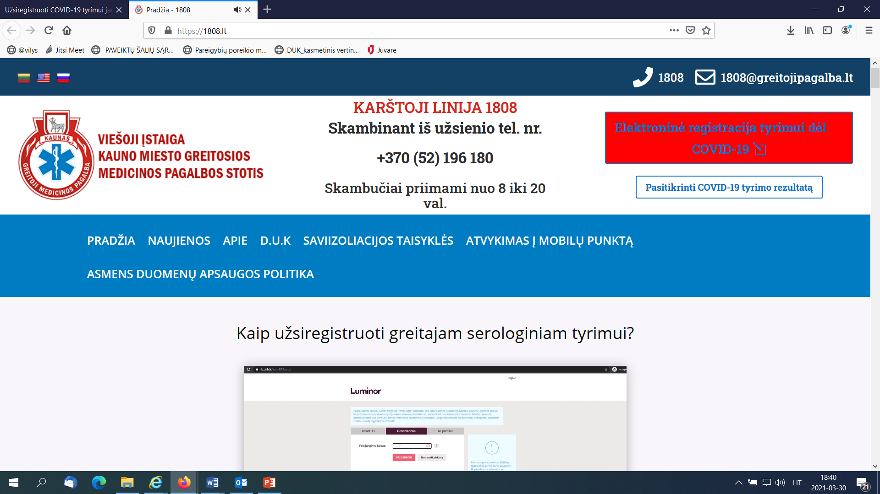

NVSC Šiaulių departamentas
Parengta 2021-03-29

